Усл. 2011

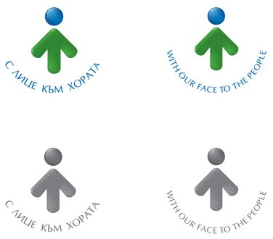

**ОБЩИНА БРЕЗНИК**

Вх.№ .........................

…………………………..20….. г.

**ДО**

**КМЕТА**

**НА ОБЩИНА БРЕЗНИК**

# ЗАЯВЛЕНИЕ

ЗА ОПРЕДЕЛЯНЕ НА МЯСТО ЗА СПИРКАТА, КОЯТО ЩЕ ПОЛЗВА ПРЕВОЗВАЧЪТ ПО МЕЖДУНАРОДНИ АВТОБУСНИ ЛИНИИ

(На основание Чл. 35, ал. 1, т. 6 от Наредба № 11 от Наредба № 11 от 31.10.2002 г. за международен автомобилен превоз на пътници и товари ( обн., ДВ, бр. 108 от 19.11.2002 г., в сила от 19.11.2002 г.) - чл. 35, ал. 1, т. 6)

1......................................................................................................,тел. ..............................

/име: собствено, бащино, фамилно/

Адрес: за кореспонденция .............................................................................................................................................

гр./с.ж.к., бул., ул., сграда, №, вх., ет., ап.,

представител на фирма ……………………………………………..……………………..…..…., ЕИК ………………………………….

Господин Кмет,

Желая да ми бъде определено място за спирка в населено място ……………….………………..…….… на международна автобусна линия ………………………………………………………………………………………………………..

**ПРИЛАГАМ ИЗИСКУЕМИТЕ ДОКУМЕНТИ:**

1. Документ, че съм международен превозвач по линията ………………………………………………………………….

Такса: 50.00 лв.; 25.56 евро

Срок за изпълнение: 7 дни

 Прилагам документ за платена такса

 Плащането е извършено по електронен път

Желая издаденият индивидуален административен акт да бъде получен:

 Лично на гише от ЦАО;

 На електронен адрес, съгласно Закона за електронното управление ………………………………………..;

 В профил, регистриран в Информационната система за сигурно електронно връчване /ССЕВ/;

 Чрез лицензиран пощенски оператор на адрес: ...........................................................   
като декларирам, че пощенските разходи са за моя сметка, платими при получаването на акта за вътрешни пощенски пратки и съм съгласен документите да бъдат пренасяни от оператора за служебни цели.

*Община Брезник*

*Банкова сметка : BG46STSA93008423552400, BIC: STSABGSF, Банка ДСК ЕАД гр.Брезник*

*вид плащане 448007 - общинска такса за административни услуги*

*ЗАБЕЛЕЖКА: Заявлението може да бъде представено на гише, по пощата или по електронен път*

Дата: .......................                                                              Заявител: .............................

*(подпис)*